Adventszeit in den Naturparken
In Eschwege im Naturpark Eichsfeld-Hainich-Werratal zeigt sich der Winter von seiner schönsten Seite. Mehr winterliche Urlaubsangebote für die Advents- und Weihnachtszeit in Deutschland und den Naturparken bietet die Website www.katzensprung-deutschland.de Copyright Foto: VDN-Fotoportal / Renate Claussen

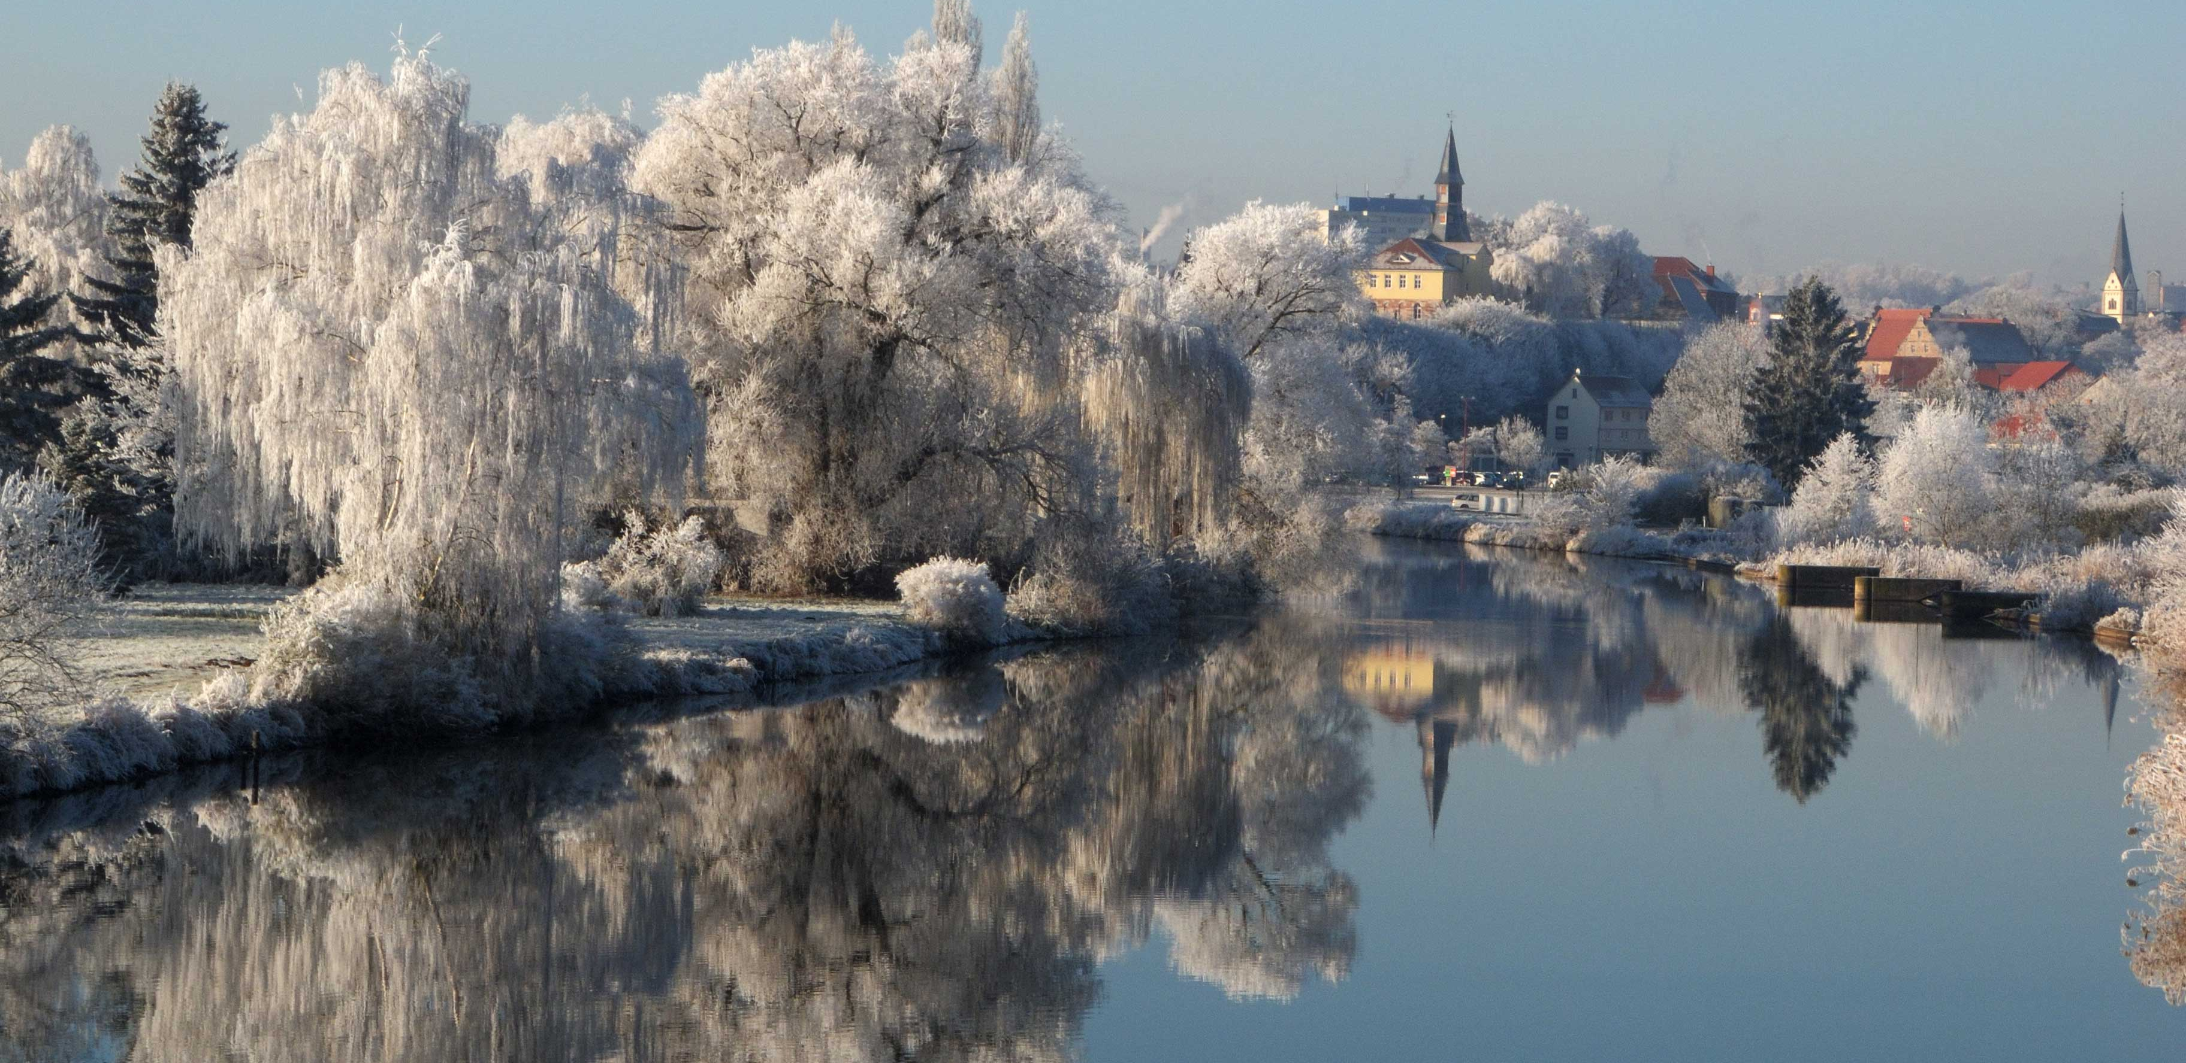

Frische Luft statt Weihnachtsmarkt-Gedränge: Wer auf der Suche nach Winter- und Weihnachtsstimmung abseits überfüllter Stadtzentren ist, ist in den Naturparken an der richtigen Adresse. Mit Fokus auf Nachhaltigkeit und Naturerlebnis präsentieren die deutschen Naturparke außergewöhnliche Erlebnisse für die besinnliche Jahreszeit.
Kontakt
Agentur fairkehr
Hannah Rautenberg
Obere Wilhelmstraße 32
53225 Bonn
presse@katzensprung-deutschland.de
Tel: 0228 98585-65
Bonn, 16. November 2022

Ob Weihnachtskranz selbst binden, die Natur im Winterschlaf kennenlernen oder Fackelwanderung: In den deutschen Naturparken gibt es auch in der kalten Jahreszeit einige klimaschonende Naturerlebnisse zu entdecken, die Besucher*innen nach draußen locken. Die Vielfalt dieser nachhaltigen Angebote zu zeigen und zu unterstützen ist ein Ziel des Projekts „Katzensprung 2.0 - Aktiv für den Klimaschutz im Deutschlandtourismus“.

„Sinkende Temperaturen und kürzere Tage kündigen den Winter an, die Natur in Deutschland verändert sich sichtbar. Nirgends lässt sich das besser beobachten als in unseren Naturparken, die ganz unterschiedliche Ökosysteme beheimaten. Eine Aufgabe der Naturparke ist es, diese auch im Winter zu schützen und den Besucherinnen und Besuchern die winterlichen Eigenheiten der Pflanzen und Tiere auf nachhaltige Weise näherzubringen“, erklärt Kathrin Risthaus, Projektkoordinatorin für das Projekt Katzensprung beim Verband Deutscher Naturparke e. V.

Angebote für eine naturnahe Weihnachtszeit in den Naturparken
Die 19 Modell-Naturparke, die Teil des Projekts Katzensprung 2.0 sind, laden mit ihren vielfältigen, klimaschonenden Winterangeboten die Menschen ein, in dieser Zeit fernab vom vorweihnachtlichen Trubel Ruhe und Kraft aus der Natur zu ziehen und erfüllen damit auch ihren Bildungsauftrag. Denn was der Wintereinbruch für die Tierwelt bedeutet, erfahren Besucher*innen zum Beispiel im alternativen Bärenpark Worbis im Naturpark Eichsfeld-Hainich-Werratal (Thüringen) oder auf eigene Faust auf der Wanderroute „Wildkatzen-Walderlebnis“ im Naturpark Schwarzwald Nord/Mitte (Baden-Württemberg). Wer mehr über weit verbreitete Waldtiere wie Rehe, Füchse oder Vögel erfahren will, ist im Naturpark Siebengebirge (Nordrhein-Westfalen) an der richtigen Adresse: Bei der geführten Wanderung „Adventsgeschenke für Tiere“ erfahren die Teilnehmenden, wie die Waldtiere den Winter verbringen.
Vorfreude auf besinnliche Adventstage kommt beim gemeinsamen Adventskranz-Binden mit Materialien aus der Natur auf, zum Beispiel im Naturpark Neckartal-Odenwald (Baden-Württemberg). Und bei einer Fackelwanderung durch den winterlichen Wald und Strand im Naturpark Schlei finden Besucher*innen innere und äußere Ruhe. Ein kulinarisches Highlight bietet außerdem der Weihnachtsmarkt auf dem Hof Sickenberg (Naturpark Eichsfeld-Hainich-Werratal).

„Die Naturparke leisten mit ihrer Arbeit nicht nur einen wichtigen Beitrag zum Umwelt- und Naturschutz, sondern sind mit ihren vielfältigen Angeboten auch ein wichtiger Bestandteil des nachhaltigen Tourismus in Deutschland“, so Projektkoordinatorin Risthaus. Diese zu bündeln und innerhalb der Modell-Naturparke miteinander im Rahmen der Auszeichnung „Naturpark-Partner“ zu vernetzen, ist daher ein bedeutender Bestandteil des Projekts Katzensprung 2.0. Das Katzensprung-Team unterstützt das Naturpark-Partnerprogramm vor Ort durch fachlichen Input z. B. zu Energie- und Treibhausgaseinsparungen im Betrieb, klimaschonender Verpflegung und nachhaltiger Kommunikation sowie durch die Moderation der Netzwerkarbeit.

Über Katzensprung
Das Projekt „Katzensprung 2.0 - Aktiv für den Klimaschutz im Deutschlandtourismus" wird vom Bundesministerium für Umwelt, Naturschutz und nukleare Sicherheit im Rahmen der Nationalen Klimaschutzinitiative gefördert. Das Vorhaben ist eine Fortführung des erfolgreichen Pilotprojektes „Katzensprung. Kleine Wege. Große Erlebnisse" und Verbundprojekt zwischen dem Verband Deutscher Naturparke e.V., dem Institut für Nachhaltige Ernährung und Ernährungswirtschaft an der FH Münster, der Technischen Universität Berlin – Institut für Berufliche Bildung und Arbeitslehre (TUB) sowie des Wuppertal Instituts für Klima, Umwelt, Energie gGmbH.

Bildmaterial
Bildrechte: VDN-Fotoportal / Renate Claussen
Bildunterschrift: In Eschwege im Naturpark Eichsfeld-Hainich-Werratal zeigt sich der Winter von seiner schönsten Seite. Mehr winterliche Urlaubsangebote für die Advents- und Weihnachtszeit in Deutschland und den Naturparken bietet die Website www.katzensprung-deutschland.de
Weiteres Bildmaterial zum Projekt finden Sie hier: https://www.katzensprung-deutschland.de/information/presse/pressebilder/

Pressebüro Katzensprung
fairkehr Verlags GmbH
Obere Wilhelmstraße 32 · 53225 Bonn
Tel. +49 (0)228 98585-65
Email: presse@katzensprung-deutschland.de
Besuchen Sie uns auch online!
Unsere Website: www.katzensprung-deutschland.de
Facebook: https://www.facebook.com/katzensprungdeutschland.de
Instagram: https://www.instagram.com/katzensprung_de/
Twitter: https://twitter.com/katzensprung_de
Sitz: Bonn - HRB 4546 Bonn
Geschäftsführung: Michaela Mohrhardt und Regine Gwinner

